Bauhaus-Universität Weimar
Informatik im Bauwesen
Prof. Dr. K. Beucke

MFC, COM, ActiveX
Technologien zur Integration von Ingenieuranwendungen unter Windows NT
http://www.uni-weimar.de/~koch3/cae/beta

Karsten Koch Weimar, Dezember 1997

Das Betriebssystem Windows NT

Mit der Entwicklung von Windows NT wurde 1988 begonnen. Das Kürzel "NT" steht für "New Technology". Windows NT stellt die Nachfolgetechnologie für MS-DOS und das nur für 16-bit Applikationen geeignete Windows 3.x dar. Sie war jedoch nicht als Weiterentwicklung eines Vorgängerproduktes geplant. Die Anforderungen umfaßten 8 Punkte: Kompatibilität, Übertragbarkeit, Skalierbarkeit, Sicherheit, verteilte Systeme, Zuverlässigkeit, Internationalisierung und Erweiterbarkeit. Im einzelnen bedeutete dies, daß die aus Windows bekannte Oberfläche Verwendung finden sollte, die Dateisysteme FAT ("File Allocation Table") und HPFS ("High Performance File System") unterstützt werden sollten und Applikationen für MS-DOS, OS/2 1.x, Windows 3.x und POSIX weiterhin lauffähig bleiben sollten. Außerdem wurde die Einführung des im Unicode festgelegten Zeichensatzes beschlossen und eine Sicherheitsarchitektur angestrebt, welche die Ansprüche der US-Regierung erfüllen sollte. Im Wesentlichen unterscheidet sich Windows NT von seinen Vorgängern in folgenden Punkten:

- Multiprozessor-Fähigkeit (die Leistungsfähigkeit des Systems kann durch paralleles Einsetzen von mehreren Prozessoren erhöht werden)
- auf mehreren Plattformen einsetzbar (ix86, MIPS, DEC ALPHA)
- durchgängige Sicherheitsfunktionen
- Unterstützung des "Portable Executable"-Formats

Abbildung 1: Ausführbare Dateien unter MS-DOS, Windows 3.x, NT
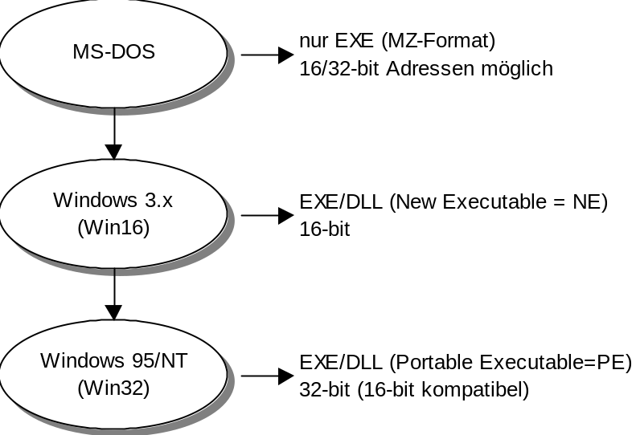

Es werden alle Formate ausführbarer Dateien der beiden Vorgänger-Betriebssysteme unterstützt:

- Stapelverarbeitungsdateien (Dateiendung .BAT)
- MS-DOS Executables (Dateiendung .EXE und .COM) mit "MZ" Kennung
- New Executable (Dateiendung .EXE) mit "NE" Kennung

Aufbau und Funktionsweise

Windows NT besteht aus mehreren Modulen mit unterschiedlichen Aufgaben. Diese Module ergeben sich aus den Forderungen nach Übertragbarkeit, Erweiterbarkeit, Sicherheit und Kompatibilität. Die Module des Executive werden in einem privilegierten Modus ausgeführt, der Zugriffe auf Systemdaten und Hardware erlaubt. Dieser Modus wird Kernel-Modus genannt. Anwendungen werden in einem nicht-privilegierten Modus - Benutzermodus - ausgeführt und haben über exakt definierte APIs (Application Programming Interface) eingeschränkten Zugriff auf Systemdaten und Hardware.

Um den Umfang der Module im Executive möglichst gering zu halten, werden alle Funktionen, die im Benutzermodus angemessen ausgeführt werden können durch nichtprivilegierte Server, genannt geschützte Subsysteme bereitgestellt. Es wird prinzipiell unterschieden zwischen Integral- und Umgebungs-Subsystemen. Integral-Subsysteme sind Server, denen wichtige Systemfunktionen zugeordnet sind (z.B. Sicherheit). Umgebungs-Subsysteme hingegen sind Server, die Unterstützungs-dienste für Anwendungen, die für andere Systemumgebungen geschrieben wurden oder zu diesen gehören bereitstellen. Windows NT unterstützt die Subsysteme WIN32, OS/2, POSIX und das Security Subsystem. Dabei kommt WIN32 eine besondere Rolle zu. Es stellt sogenannte VDMs (Virtual DOS Machine) bereit, die auch die Ausführung "älterer" Anwendungen (MS-DOS, Windows 3.x) erlauben.

Abbildung 2: Aufbau des Betriebssystems
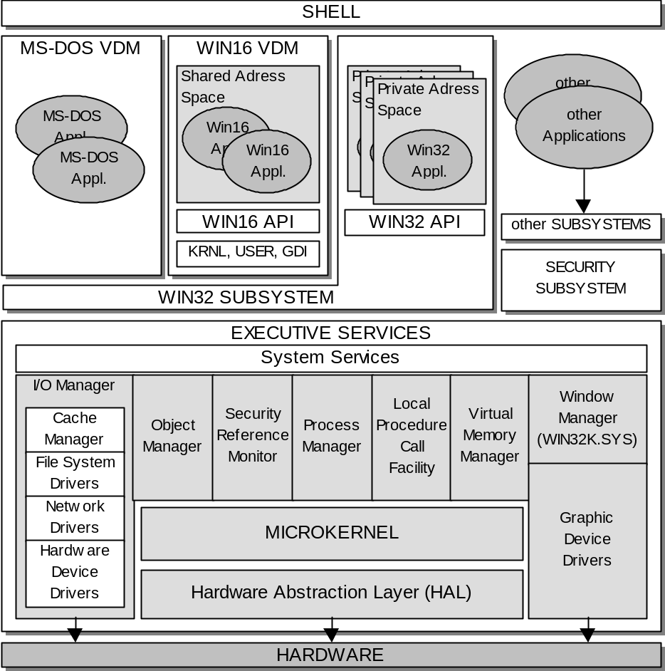

Das Modul HAL (Hardware Abstraction Layer) dient der Anpassung des Betriebssystems an die Hardware. Das bedeutet, daß Unterschiede, die zwangsläufig von Rechner zu Rechner bestehen, verdeckt werden. Auch wird durch diese realtiv gering gehaltene Software die Portierbarkeit des Systems ermöglicht. Das Ziel der HAL liegt darin, ein Hardwaregerät auf allen Plattformen über einen einzigen Gerätetreiber anzusteuern. Das HAL-Modell eignet sich nicht zur Abstraktion der Prozessor-Hardware. Unterschiedliche Prozessoren erfordern weiterhin eine neue Version des Betriebssystems.

Der Microkernel ist das eigentliche "Herz" des Betriebssystems. Er vergibt die vom System auszuführenden Aufgaben an den Prozessor bzw. bei parallelen Systemen an die Prozessoren und übernimmt die Aufgabe der Syncronisation. Die Aufgaben, die der Microkernel vergibt, nennt man Threads ("Programmstränge"). Threads sind die einfachste Art von Einheiten, an die Prozessorzeit vergeben werden kann.

Die Module des Executive sind von einander vollkommen unabhängig. Sie kommunizieren über exakt definierte Schnittstellen miteinander und können dadurch ausgetauscht werden. Sofern die Integrität der jeweiligen Schnittstelle nicht verletzt wird, hat der Austausch eines Executive-Moduls keinen Einfluß auf die Arbeitsweise des Betriebssystems. Alle Module des Executive laufen im Kernel-Modus.

Windows NT verfügt über eine virtuelle Speicherverwaltung. Der physikalisch vorhandene Speicher wird in ein virtuelles Speichermodell abgebildet und ist somit nur ein Teil des gesamten verfügbaren Speichers. Diese Abbildung wird auch Mapping genannt. Der gesamte virtuelle Speicher wird in sogenannte Seiten unterteilt, deren Größe normalerweise 4 Kilobyte beträgt. Die folgende Abbildung veranschaulicht die Aufteilung des virtuellen Speichers unter Windows NT.

Abbildung 3: Aufteilung des virtuellen Speichers
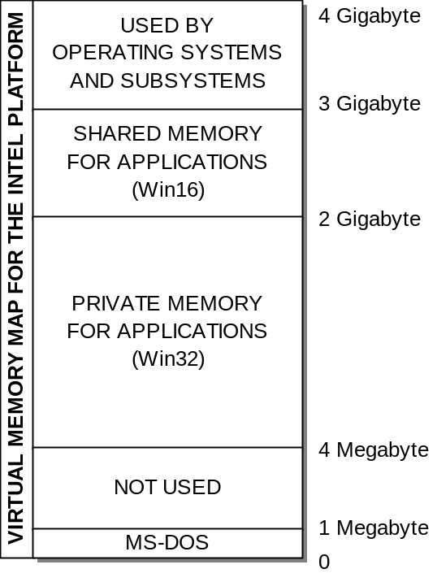

Ein wesentliches Merkmal von Windows NT ist die Registrierung. Ursprünglich war sie lediglich ein Ersatz für die von Windows für MS-DOS her bekannten Konfigurationsdateien (Dateiendung "INI"). Der Einsatz der Registrierung als zentrale Datenbank für jegliche Art von Konfigurationsdaten ermöglicht jedoch weit mehr als nur die Zusammenfassung aller Konfigurationsdaten in einer Datei. Durch Eintragung aller vorhandenen Server und COM/OLE-fähigen Klassen fällt der Registrierung eine Schlüsselrolle bei der Kommunikation von Anwendungen zu.

Der Aufbau der Registrierung ist verzeichnisartig. Sie besteht aus vier Teilbäumen mit Schlüsseln, die jeweils Datenbanken für einzelne Benutzer und Computer enthalten. Informationen zu installierter Hardware und Software gehören zu den Computer-Informationen. Benutzer-Informationen umfassen die Daten der einzelnen Benutzerprofile. Die Informationen werden als Werteinträge in sogenannten Schlüsseln abgelegt. Schlüssel können auch Teilschlüssel enthalten, die wiederum Werteinträge enthalten. Der Aufbau der Registrierung ist vergleichbar mit einem Dateisystem, wobei die Schlüssel den Verzeichnissen und die Werteinträge den Dateien entsprechen.
Abbildung 4: Die Registrierung als Datenbank
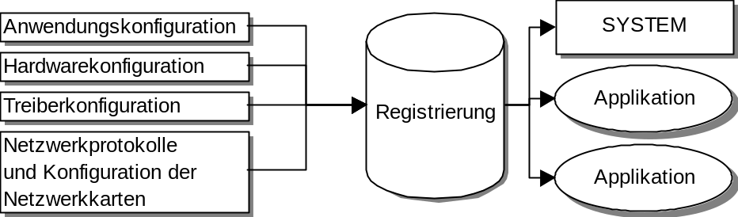

Die Schnittstelle Win32

Der Name Win32 oder Win32-API (Application Programming Interface) steht im Zusammenhang mit Windows NT für die Schnittstelle zwischen Applikation und Betriebssystem. Sie stellt mehrere tausend Funktionen für jeden Bereich der Anwendungsprogrammierung bereit. Dazu zählen beispielsweise Elemente der grafischen Oberfläche, Klangausgabe, Netzwerk und Druckausgabe. Die Win32 Funktionen können z.B. unter C++ durch Einbindung der Header-Datei <windows.h> verwendet werden. Diese enthält alle wichtigen Definitionen der Win32 Schnittstelle. Durch Multitasking werden mehrere Prozesse parallel abgearbeitet. Jeder dieser Prozesse besteht aus verschiedenen Threads. Ein Thread ist in innerhalb der Applikation ein Vorgang, der periodisch stattfindet und daher parallel abgearbeitet wird. Beispielsweise kann die Visualisierung in einer Applikation ein Thread sein.

Abbildung 5
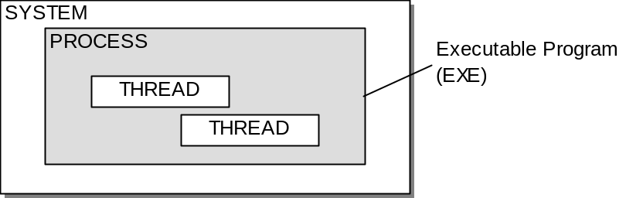

Die Schnittstelle Win32 ermöglicht mehrere Ebenen der Visualisierung. Es gibt verschiedenen Fenster für verschiedene Zwecke. Eine Applikation wird immer in einem Top-Level Window visualisiert. Das bedeutet, daß dieses Fenster Priorität vor anderen Fenstern hat und auch vor diesen dargestellt wird. Die einzelnen Bezeichnungen in der Fenster-Hirarchie sind im folgendem abgebildet.

Abbildung 6
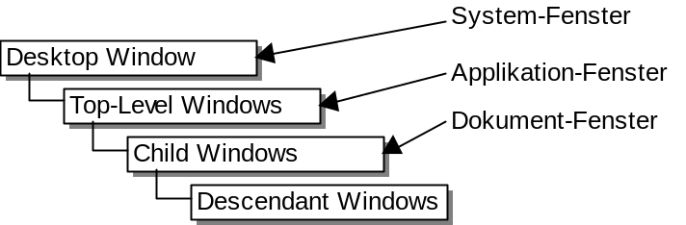

Die Verwaltung der auf dem Desktop befindlichen Fenster erfolgt in einem sogenanntem Z-Buffer. Jedes Fenster besitzt eine Z-Koordinate, durch die es sich von den anderen unterscheidet. Die Visualisierung orientiert sich immer an den aktuellen Z-Koordinaten der Fenster, sodaß das Fenster mit der höchsten Z-Koordinate zuletzt visualisiert wird.

Bei der Implementierung von Programmen in C++ unterscheidet man mehrere Arten von Programmen. Herkömmliche ausführbare Dateien bieten genau einen Einsprung mit dem Namen "main" an. Ausführbare Dateien im EXE-Fomat mit der Kennung "NE" oder "PE" bieten auch nur einen Einsprung mit dem Namen "WinMain" an.

Abbildung 7
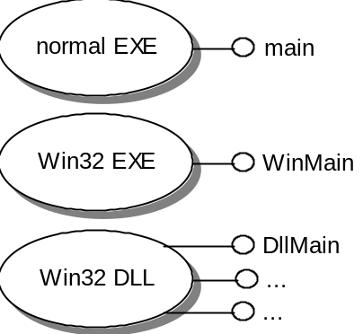

Beim Aufruf eines solchen Programmes werden Informationen zum Kontext des Aufrufes an WinMain übergeben. Diese Informationen enthalten eine Prozess-Nummer (Handle), die Kommandozeilenparameter und bestimmte Optionen zur Visualisierung des Programmes durch ein Rahmenfenster. Wird das Programm als eine DLL (Dynamic Link Library) implementiert, so können mehrere Einsprünge angeboten werden. Der Haupteinsprung heißt "DllMain", alle anderen Funktionen werden mit ihrem Namen exportiert.

Bei der Verwendung der MFC (Microsoft Foundation Classes) wird die Implementierung der Funktionen WinMain und DllMain durch die Klassenbibliothek realisiert. Zur Notation soll noch erwähnt werden, daß die MFC durchweg die ungarische Notation verwenden. Diese Notation (nach C. Simonyi) beinhaltet Regeln zur Benennung von Klassen, Funktionen und Attributen und dient dadurch der besseren Übersichtlichkeit. Instanznamen zum Beispiel enthalten ihren Datentyp in Kürzelform als Suffix. Die folgenden drei Beispiele sollen dies veranschaulichen:

- bStatus (b = Boolean)
- lpObject (lp = Long Pointer)
- m_bStatus (m_ = my; d.h. klasseninternes Attribut)

Das Nachrichtenprinzip

Abbildung 8
